PANDANGAN CALVIN TENTANG DIAKEN
DAN IMPLIKASINYA TERHADAP PELAYANAN DIAKEN
DI GEREJA TORAJA JEMAAT REMBO’-REMBO’, KLASIS BITTUANG
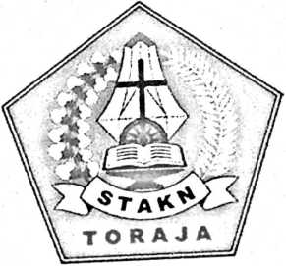
PERPUSTA K A A H
S&&CLAH TINGGI AGAMA
KRISTEN NEGERI TORAJA
-.^rJZ^-j-^xraarx=a«acnxafS^SB’&*>C-JMk^>BC3W3EakX^3U‘^K3*usaca
Tgl. Terima 1l&'&r /l
No. .Mi ;
■i), Kias ;
Dihe’f/ i
Hadiah da-i ¹
Terfea dari:
Harga ;

skripsi
Diajukan Kepada Sekolah Tinggi Agama Kristen Negeri (STAKN) Toraja
Sebagai Salah Satu Persyaratan Akademik Untuk Memperoleh
Gelar Sarjana Teologi (S.Th.)
Oleh
BERTHA
2020143828
Sekolah Tinggi Agama Kristen Negeri (STAKN) Toraja
Tahun 2018

Judul Skripsi | : Pandangan Calvin Tentang Diaken dan Implikasinya Terhadap  Pelayanan Diaken di Gereja Toraja Jemaat Rembo’-Rembo’,  Klasis Bittuang
Diajukan oleh
"Nama |  | : Bertha
Nirm |  | : 2020143828
Jurusan |  | : Teologi Kristen

Judul Skripsi | : Pandangan Calvin Tentang Diaken dan Implikasinya Terhadap  Pelayanan Diaken di Gereja Toraja Jemaat Rembo’-rembo’. Klasis  Bittuang.
Ditulis oleh | : Nama : Bertha  Nirm :2020143828  Jurusan : Teologi Kristen

Telah dipertanggungjawabkan di hadapan dosen penguji dalam proses ujian skripsi
Stratum Satu (SI) Jurusan Teologi Kristen dan diyudisium pada tanggal 2 Agustus 2018.
Mengkendek, 02 Agustus 2018

Dosen Penguji
Penguji I
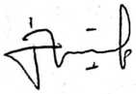
Ivan Sampe Buntu, M.Hum.
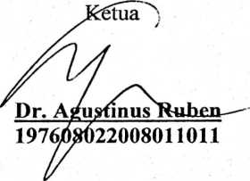
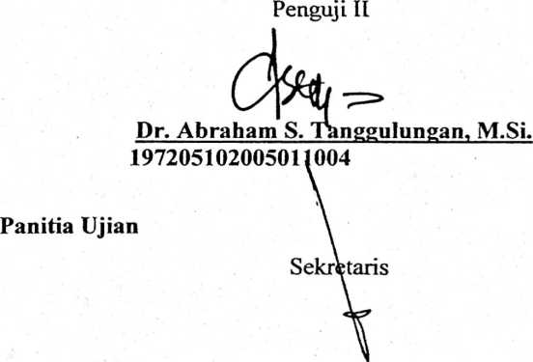
Dr. Setrianto Tarrapa
198204202009121007
Mengetahui
- Ketua STA^N Toraja
Pr/Joni Tapingku, M.Th.
NIP.196701242005011003


ABSTRAK
Dalam penulisan ini, penulis menemukan masalah sekaitan dengan
pelayanan diaken dalam jemaat yang belum sepenuhnya melaksanakan apa yang
seharusnya menjadi tugasnya, yaitu memberikan pelayanan kepada orang miskin
dan sakit. Untuk mendalami penelitian ini, penulis melakukan metode pendekatan
kualitatif. Perolehan data dalam penelitian ini diperoleh melalui studi
kepustakaan, observasi, dan wawancara kepada diaken dan penatua.
Untuk memahami hal tersebut secara mendalam, penulis menggunakan
dan memaparkan beberapa teori, antara lain: Yohanes Calvin, jabatan Gerejawi
menurut Calvin, sejarah singkat pelayanan diaken pada masa Calvin, pengertian
diaken dan tugas diaken menurut Calvin, pandangan Alkitab tentang diaken,
diaken dalam Gereja Toraja dan diakhiri dengan memaparakan hasil penelitian
yang telah penulis lakukan di Gereja Toraja Jemaat Rembo’-rembo’ diaken dan
penatua yang ada di jemaat tersebut.
Dari hasil penelitian penulis mendapatkan bahwa diaken mengabaikan
tugas pokoknya padahal mereka sudah mengetahuinya. Meskipun ada pelayanan
diakonia yang dilakukan dalam jemaat, tetapi hal itu bukanlah inisiatif dari
diaken. Penulis mengambil kesimpulan bahwa pelayanan diaken sangat kurang
dan belum sepenuhnya dirasakan oleh anggota jemaat.

